學習單設計者：吳伯玲
循環電車轉圈圈
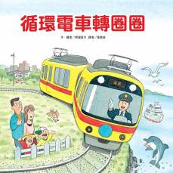
作、繪者/間瀨直方 譯者/黃惠綺
- 一分鐘讀故事
這是一本前後雙向都可以閱讀的電車繪本。
叩咚叩咚，叮叮！一起搭乘山線和海線循環電車去旅行吧！
要乘坐山線電車的旅客，請在1號月臺搭車，
要乘坐海線電車的旅客，請在2號月臺搭車。
再過不久，兩邊月臺的電車都即將發車。

到站停車了。
這裡有很多好玩的地方，下車後請慢慢遊玩。
搭車的旅客請注意安全，小心上車。
再過不久即將發車。
噗汪——出發前進！

一起看看山線和海線循環電車分別會載我們經過哪些有趣的地方？
還可以換線繼續旅行喔！
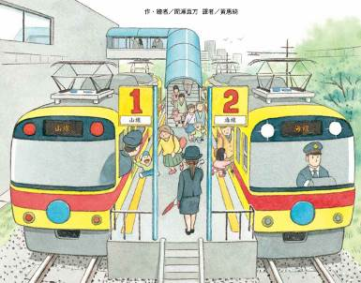
- 動動腦，試著回答看看：
- 仔細看看：畫面中的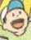正打算搭乘山線還是海線電車呢？
- 畫面中的駕駛員駕駛的是山線還是海線電車？
- 高速公路上有很多不同種類的車，請你說出三種車輛來？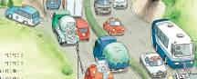
- 仔細看看：書中山線列車經過哪些車站呢？（動物園站、城堡站、河邊站、湖泊站）
- 海線列車又經過了哪些車站呢？（水族館站、大港都站、小港都站、海邊站）
- 說一說：山線跟海線列車都有經過的地方有哪些？（高樓大廈、高速公路、高速鐵路、大鐵橋、隧道、平交道、菜園、稻田）
- 說一說，看一看：哪兩個車站附近都有販售霜淇淋的販售亭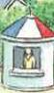？（動物園站、水族館站）
- 找一找：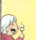和各自在哪節車廂呢？他們即將前往哪個車站呢？
- 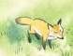讓你聯想到哪一本繪本呢？請你說說原因。
- 找一找：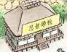出現在哪一個車站內呢？

活動二：乘客注意事項
小朋友，你知道搭乘電車時要注意些什麼，才可以開開心心出門，平平安安回家嗎？把你知道的寫下來或畫下來。
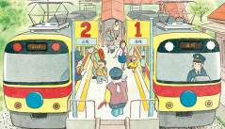 例如：要確認電車班次，依序先下車，後上車。

搭乘電車的注意事項

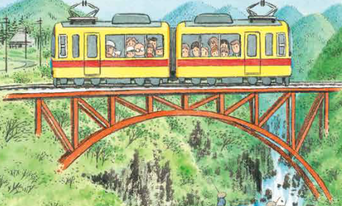

活動三：印象最深刻的車站是……
說說看，你曾經去過哪些車站？站內有哪些展示或是活動區域呢？印象最深刻的是什麼呢？請你說出來或是畫出來。
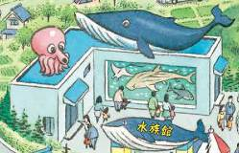 參考答案：水族館站。

參考答案：湖泊站。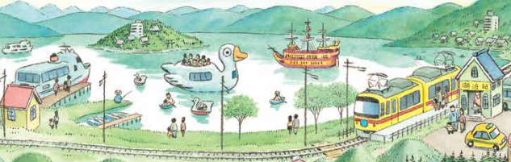

活動四：一起來欣賞「電車」繪本
小朋友，說說看你記憶中，有哪些跟「電車」或是「交通工具」有關的繪本有哪些？你最喜歡哪一本呢？

我聽過關於「電車」的故事有：＿＿＿＿＿＿＿＿＿＿＿＿＿＿＿＿＿＿＿
它內容是說＿＿＿＿＿＿＿＿＿＿＿＿＿＿＿＿＿＿＿＿＿＿＿＿＿＿＿＿
＿＿＿＿＿＿＿＿＿＿＿＿＿＿＿＿＿＿＿＿＿＿＿＿＿＿＿＿＿＿＿＿＿
我喜歡這則故事是因為＿＿＿＿＿＿＿＿＿＿＿＿＿＿＿＿＿＿＿＿＿＿＿
＿＿＿＿＿＿＿＿＿＿＿＿＿＿＿＿＿＿＿＿＿＿＿＿＿＿＿＿＿＿

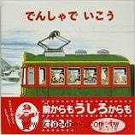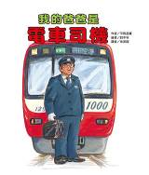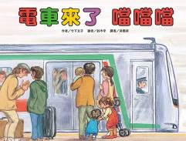
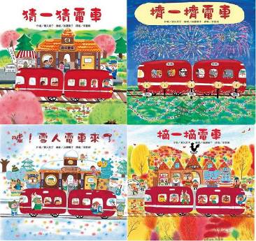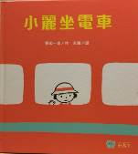
活動五：我希望增加的遊樂設施
你去過水族館或動物園嗎？仔細看看繪本裡的這個地方有哪些事物？和你去過的是否一樣？你去過的有哪些設施？你覺得這個地方可以再增加什麼設施呢？請寫、畫下來。
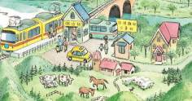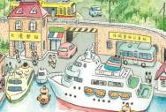

我覺得可以增加的設施是：

因為：

活動六：忍者學校怎麼走？
小朋友，看看下圖，想要順利從城堡站入口到忍者學校，有幾條路呢？哪一條路會較快抵達？如果你是作者，你又會怎麼設計城堡站內的建築呢？

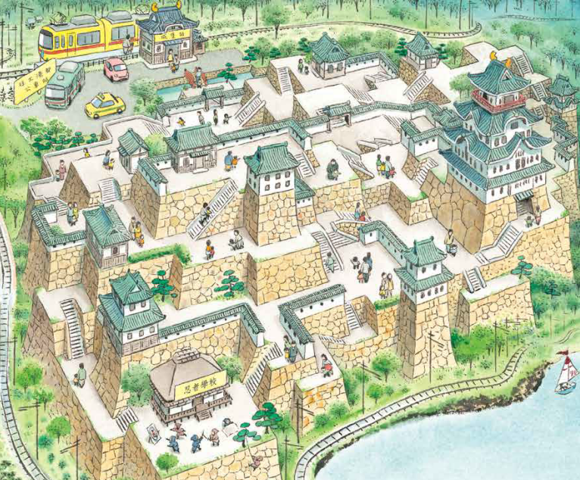
我會設計：

還有：

活動七：我的遊樂日誌
讀完繪本之後，試著描繪出你的出遊記錄圖，將你去過的幾個地點，依路線經過的先後順序畫出來，再畫出乘坐的交通工具，並和大家分享。
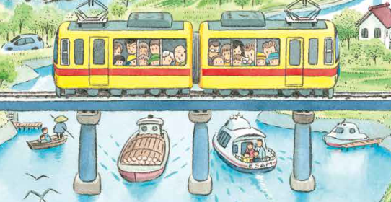

活動八：電車中的餘興活動
坐電車時，可以進行哪些活動呢？說說看畫面中的人物都在車廂裡做些什麼事？（拍照/玩撲克牌/閱讀/飲食……）
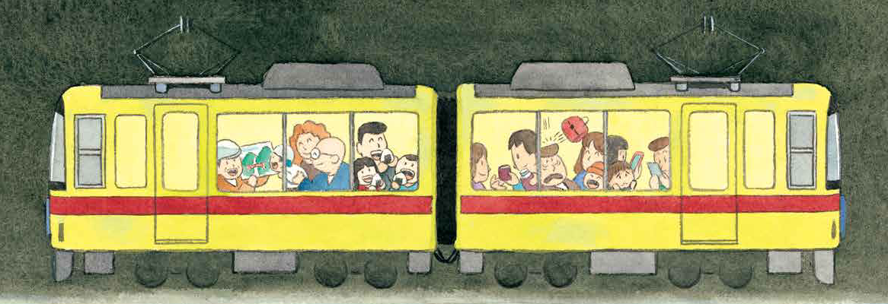
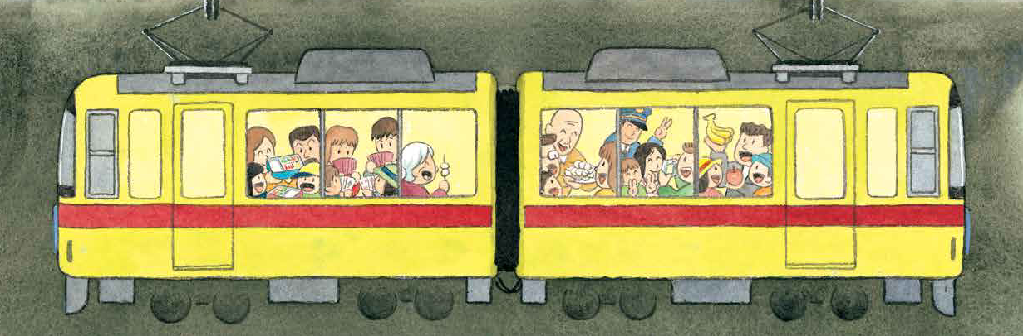

回家後，試著描繪出你印象最深刻的人事物：

